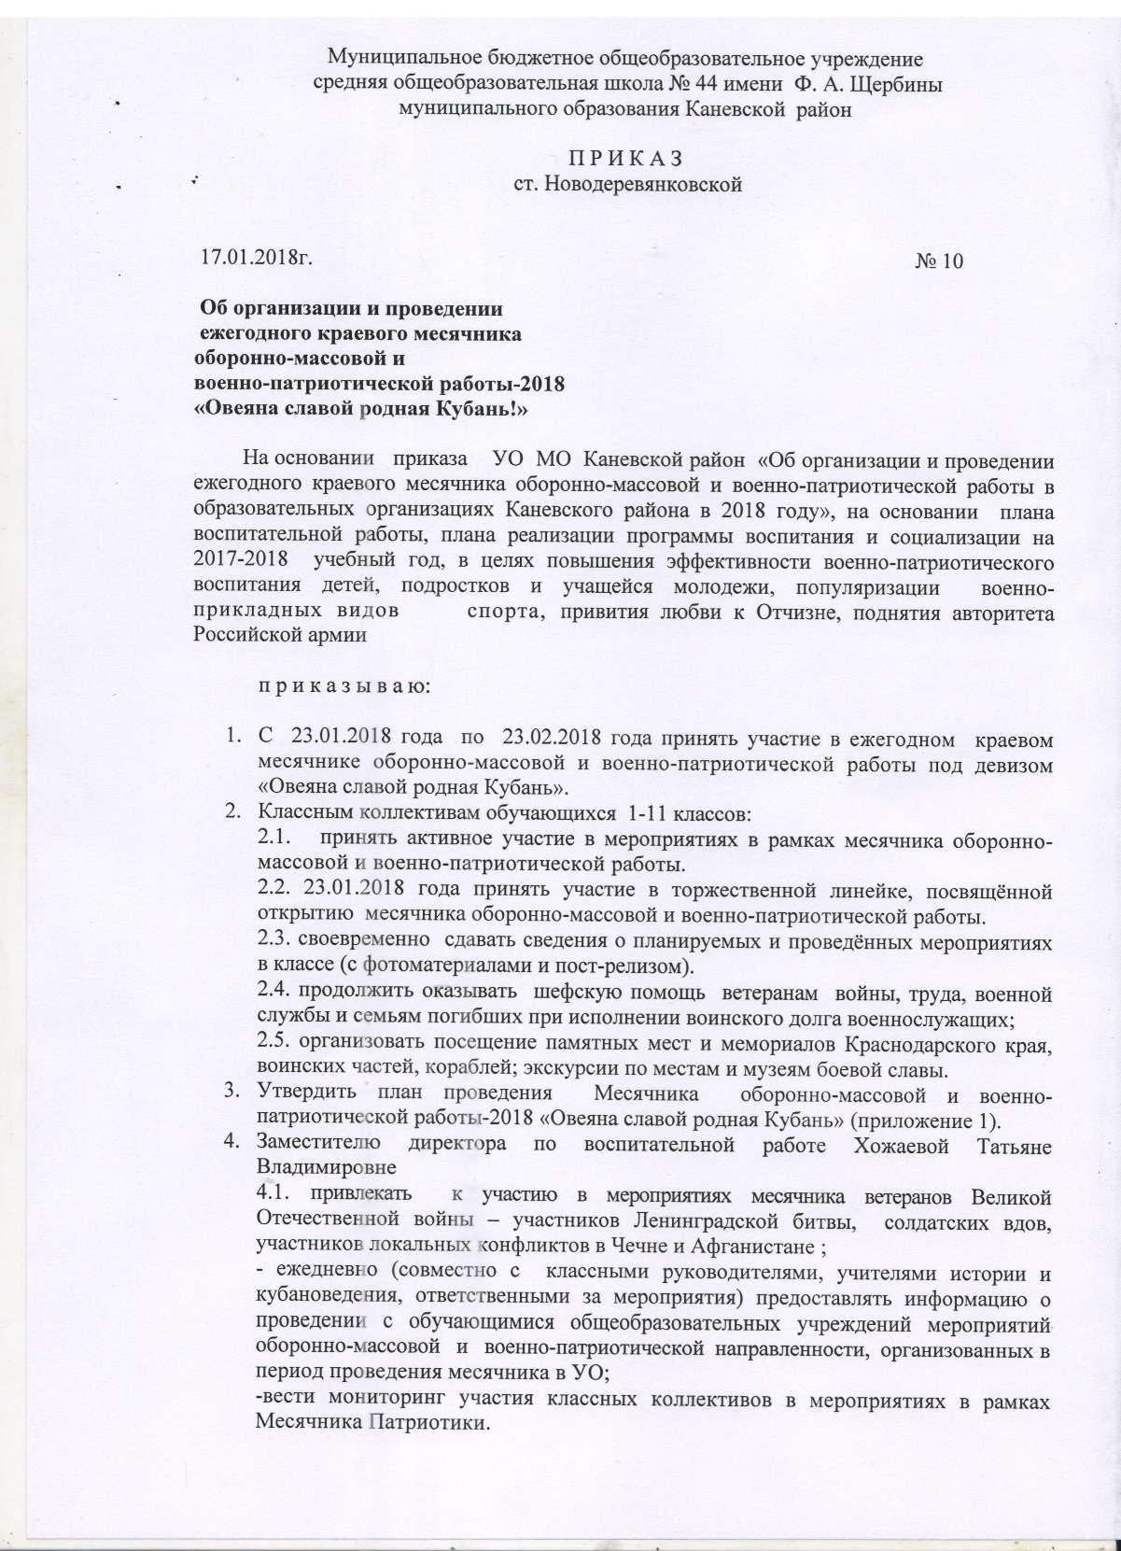
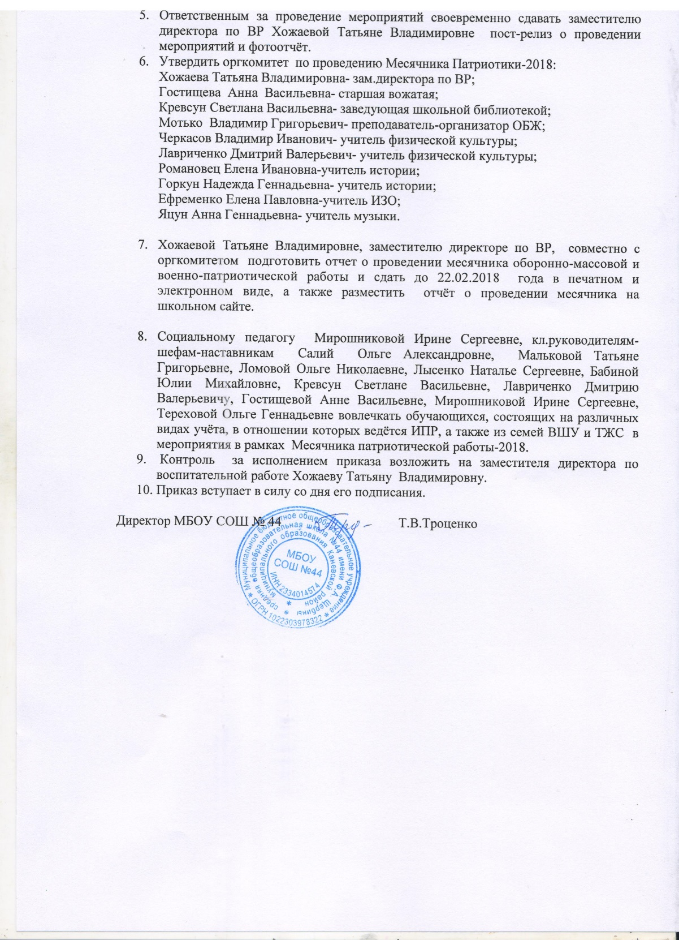

Приложение1 к приказу №10 от 17.01.2018 г.
ПЛАН МЕРОПРИЯТИЙ, ПРОВОДИМЫХ В РАМКАХ МЕСЯЧНИКА
ОБОРОННО-МАССОВОЙ И ВОЕННО-ПАТРИОТИЧЕСКОЙ РАБОТЫ-2018 В МБОУ СОШ № 44 им.Ф.А.Щербины
«Овеяна славой родная Кубань»
№  п/п | Мероприятие | Дата проведения | Ответственный
1. | Старт месячника. Единая торжественная линейка, посвящённая открытию месячника оборонно-массовой и военно-патриотической работы-2018 «Овеяна славой родная Кубань» | 23.01.2018 год | Заместитель директора по ВР Хожаева Т.В.,  ст.вожатая Гостищева А.В.,  учитель музыки Яцун А.Г.
2. | Проведение соревнований по военно-прикладным видам спорта:  - «А ну-ка парни!»;  - «Готовлюсь стать защитником Отечества»; «Вперед, мальчишки». | 23.01.2018г. - 22.02.2018г. | Преподаватель-организатор ОБЖ Мотько В.Г., учителя ФК  Черкасов В.И., Лавриченко Д.В.
3. | Районные соревнования «Веселые старты» в зачет XI Всекубанской спартакиады «Спортивные надежды Кубани» среди обучающихся 1-4 классов | 19.01.2018г.  20.01.2018г.  26.01.2018г.  27.01.2018г. | Учителя ФК Черкасов В.И., Лавриченко Д.В.,  Кл.рук.1-4 кл.
4. | I этап смотра по физической подготовке в зачет Спартакиады допризывной молодежи | 31.01.2018г.-28.02.2018г. | Преподаватель-организатор ОБЖ Мотько В.Г., учителя ФК  Черкасов В.И., Лавриченко Д.В.
5. | II этап (районный) краевого фестиваля по гиревому спорту среди допризывной молодежи, посвященного памяти Е.П. Душина. | 09.02.2018г. | Преподаватель-организатор ОБЖ Мотько В.Г., учителя ФК  Черкасов В.И., Лавриченко Д.В.
6. | Районные соревнования по стрельбе из пневматической винтовки, приуроченные ко Дню защитника Отчества (в зачет Спартакиады допризывной молодежи) | 16.02.2018г. | Преподаватель-организатор ОБЖ Мотько В.Г., учителя ФК  Черкасов В.И., Лавриченко Д.В.
7. | Муниципальный конкурс знатоков военной истории | 15.01.2018г. -30.01.2018г. | Учителя истории Горкун Н.Г., Романовец Е.И.
8. | Муниципальный конкурс православной и военно-патриотической песни | по согласованию | Учитель музыки Яцун А.Г.
9. | Муниципальный фотоконкурс (выставка) «Служить России суждено тебе и мне», посвященный Дню защитников Отечества | 22.01.2018г. -15.02.2018г. | Ст.вожатый Гостищева А.В.
10. | Муниципальный конкурс открыток, посвященный Дню защитника Отечества «Буду Родину любить, буду Родине служить!» | 24.01.2018г. -16.02.2018г. | Ст.вожатый Гостищева А.В.
11. | Конкурс рисунков «Мужество, смелость, сила» для обучающихся  5-11 классов | 29.01.2018г. -19.02.2018г. | Учитель ИЗО Ефременко Е.П.
12. | Муниципальный конкурс электронных плакатов «Подвиг дедов – внукам наследство», посвященный 75-летию освобождения Краснодарского края от немецко-фашистских захватчиков | 01.02.2018г.-19.02.2018г. | Учителя истории Горкун Н.Г., Романовец Е.И. учитель информатики Сартюкова А.А.
13. | Муниципальный конкурс сочинений, посвященный защитникам Отечества «Есть такая профессия – Родину защищать» (5-11 классы) | 01.02.2018г. -  15.02.2018г. | Учителя русского языка и литературы Илюшко О.М., Малькова Т.Г., Крылатова Л.Г., Гостищева А.В., Хожаева Т.В., Луговская С.Н.
14. | Муниципальный конкурс детских авторских литературных произведений «Иначе не могут Отчизны сыны» | 01.02.2018г. -15.02.2018г. | Учителя нач.классов
15. | Муниципальный конкурс разработок музейных уроков «О чести, доблести и славе», посвященный 75-летию освобождению Кубани от немецко-фашистских захватчиков | 01.02.2018г. -19.02.2018г. | Учителя истории Горкун Н.Г., Романовец Е.И.
16. | Конкурс методических разработок (уроков мужества) «Маленькие герои большой войны» | 01.02.2018г. -21.02.2018г. | Педагоги ОУ
17. | Муниципальный конкурс, посвященный Ф.А. Щербине | 02.02.2018г.-  20.02.2018г. | Учителя истории Горкун Н.Г., Романовец Е.И.
18. | Интеллектуальная игра «Умники и умницы» для 8-9 классов, посвященная 75-летию Сталиградской битвы | 09.02.2018г. | Учителя истории Горкун Н.Г., Романовец Е.И.
19. | Заочная научно-практическая конференция, посвященная землякам воинам-интернационалистам и Дню вывода войск из Афганистана для обучающихся 9-11 классов | 12.02.2018г. | Учителя истории Горкун Н.Г., Романовец Е.И.
20. | Акции социально-патриотической направленности:  - «Открытка ветерану»;  - «Ветеран живет рядом»;  - «Согреем сердца ветеранов»;  - «Обелиск» (благоустройство памятников военной истории);  - школьная акция «Письмо солдату-земляку»;  - «Навечно в памяти народной» (благоустройство солдатских могил) | 23.01.2018г. -22.02.2018г. | Кл.рук.1-11 кл. ,  учителя истории Горкун Н.Г., Романовец Е.И.,  ст.вожатый Гостищева А.В.
21. | Организация несения Почетной Вахты Памяти на Посту №1 у экспозиции «Бессмертный полк» | 23.01.2018г.-22.02.2018г. | Кл.рук.8-11 кл. (дежурного класса по графику)
22. | Посещение памятных мест и мемориалов Краснодарского края, воинских частей, кораблей; экскурсии по местам и музеям боевой славы | 23.01.2018г. -22.02.2018г. | Кл.рук.1-11 кл.
23. | Просмотр художественных и документальных фильмов военно-патриотической тематики | 23.01.2018г. 22.02.2018г. | Кл.рук.1-11 кл., учителя истории, кубановедения, зав.школьной библиотекой.
24. | Встречи с ветеранами Великой Отечественной войны, солдатскими вдовами, участниками локальных войн в Чечне и Афганистане, выпускниками-курсантами военных учебных заведений, военнослужащими Российской армии, работниками военного комиссариата | 23.01.2018г. 22.02.2018г. | Кл.рук.1-11 кл., учителя истории, кубановедения, зав.школьной библиотекой.
25. | Публикации в СМИ о ходе проведения месячника оборонно-массовой и военно-патриотической работы | 23.01.2018г. 22.02.2018г. | Кл.рук.1-11 кл., учителя истории, кубановедения, зав.школьной библиотекой, ст.вожатый, зам.директора по ВР
26. | Тематические выставки книг «Память, которой не будет забвенья», «Ожили памяти мгновения войны» и др. | 23.01.2018г. -22.02.2018г. | Учителя истории, кубановедения, зав.школьной библиотекой,
27. | Выставки фотографий «Есть имена, и есть такие даты» | 23.01.2018г. -22.02.2018г. | Кл.рук.1-11 кл., учителя истории, кубановедения.
28. | Тематические выставки стенгазет, плакатов, рисунков «Гордись, Отчизна, славными сынами!», «России верные сыны», «Герои Отечества» и др. | 23.01.2018г. 22.02.2018г. | Учитель ИЗО Ефременко Е.П., ст.вожатый Гостищева А.В.
29. | Тематические мероприятия «Кубани славные сыны» (классные часы, уроки-презентации, Уроки мужества, виртуальные экскурсии, круглые столы, музейные и библиотечные уроки о казаках - участниках Великой Отечественной войны) | 25.01.2018г. 19.02.2018г. | Кл.рук.1-11 кл., учителя истории, кубановедения, зав.школьной библиотекой, ст.вожатый, зам.директора по ВР
30. | Час поэзии и прозы «Великим огненным годам святую Память сохраняя» (исполнение произведений поэтов и писателей-фронтовиков Кубани) | 26.01.2018г. -16.02.2018г. | Учителя русского языка и литературы Илюшко О.М., Малькова Т.Г., Крылатова Л.Г., Гостищева А.В., Хожаева Т.В., Луговская С.Н.
31. | Патриотическая акция «Навечно в памяти народной непокоренный Ленинград», посвященная 74-й годовщине полного освобождения города Ленинграда от фашистской блокады | 27.01.2018г. | Кл.рук.1-11 кл., учителя истории
32. | Проведение тематической недели «Вехи памяти и славы», приуроченной к 75-ой годовщине освобождения станицы Каневской и Каневского района от немецко-фашистских захватчиков | 01.02.2018г. -06.02.2018г. | Кл.рук.1-11 кл., учителя истории, кубановедения.
33. | Международный день памяти жертв Холокоста.  День воинской славы России- День полного освобождения Ленинграда от фашистской блокады (1944 год) | 27.01.2018г. | Кл.рук.5-11 кл., учителя истории
34. | Конкурс военно-патриотической песни«Битва хоров» «Мелодия солдатского сердца» | 12.02.2018 | Кл.рук.1-4 кл., заместитель директора по ВР Хожаева Т.В.,  ст.вожатая Гостищева А.В.,  учитель музыки Яцун А.Г.
35. | Музейные уроки «Кубань в Великой Отечественной войне» ,  « Сталинград: 200 дней мужества и стойкости»,  «Традиции доблести и чести», «Партизанский отряд «Защита Родины» - освободители Кубани от немецко-фашистских оккупантов», «Это он не вернулся из боя»  (музей Ф.А.Щербины ДК ст.Новодеревянковская) | 23.01.2018г. - 22.02.2018г. | Кл.рук.1-11 кл., учителя истории, кубановедения.
36. | Проведение патриотической акции в школьных библиотеках «И память о войне нам книга оживляет» | 01.02.2018г. 19.02.2018г. | Зав.школьной библиотекой Кревсун С.В.
37. | Патриотическая акция «У храбрых есть только бессмертие», посвященная Дню разгрома советскими войсками немецко-фашистских войск в Сталинградской битве | 02.02.2018г. | Кл.рук.1-11 кл., учителя истории
38. | Участие в творческом конкурсе «Овеяна славой родная Кубань!» (музей Ф.А.Щербины ст.Новодеревянковская) | До 14.02.2018 | Кл.рук.1-9 кл.
39. | Мероприятие, посвященное 75-й годовщине освобождения станицы Каневской и Каневского района от немецко-фашистских захватчиков | 05.02.2018г. | Кл.рук.1-11 кл., учителя истории, кубановедения.
40. | Проведение тематических мероприятий «Мы этой памяти верны», посвященных Дню памяти о россиянах, исполнявших служебный долг за пределами Отечества | 15.02.2018г. | Кл.рук.1-11 кл., учителя истории, кубановедения, ст.вожатый, зам.директора по ВР
41. | Торжественная линейка, посвященная закрытию месячника оборонно-массовой и военно-патриотической работы-2018 «Овеяна славой родная Кубань». | 22.02.2018г. | Заместитель директора по ВР Хожаева Т.В., ст.вожатая Гостищева А.В.,учитель музыки Яцун А.Г.
42. | Торжественное закрытие месячника оборонно-массовой и военно-патриотической работы на территории муниципального образования Каневской район. Районный праздник «С Днем защитника Отечества!» | 22.02.2018г. | Педагоги ОУ, администрация
43. | «Память зажигает сердца»- возложение венков и цветов к Обелиску Славы в День защитника Отечества | 22.02.2018г. | Ст.вожатая Гостищева А.В., ученическое самоуправление
44. | «К защите Родины готов!» Торжественное вручение приписных свидетельств юношам, прошедшим допризывную комиссию. | 22.02.2018 г. | Администрация ОУ

Директор МБОУ СОШ № 44 Т.В.Троценко

